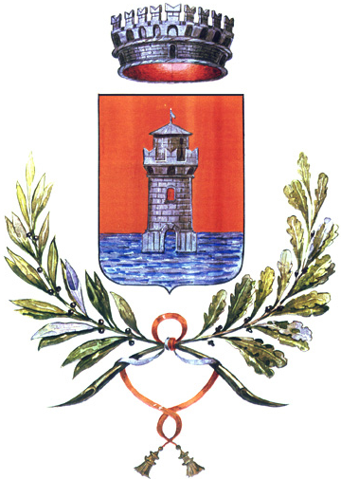 |  |  | Unione dei Comuni  Valli e Delizie  Argenta – Ostellato – Portomaggiore  Provincia di Ferrara
COMUNICAZIONE ATTIVITA’ RUMOROSE E DI TRATTENIMENTO
(NEL RISPETTO DEI LIMITI E DELLE FASCE DI ORARIO)

Al Servizio Ambiente dell’Unione Valli e Delizie
protocollo@pec.unionevalliedelizie.fe.it

IL/LA SOTTOSCRITTO/A:
Generalità
nato a |  | il | / / |  | C.F.
residente a |  | in via |  |  |  |  | n.
telefono n. |  | PEC/e-mail

per conto della ditta:
Intestazione
C.F. |  | partita IVA
con sede a |  | in via |  |  | n.
telefono n. |  | PEC/e-mail

COMUNICO

L’attivazione della manifestazione a carattere temporaneo

Con sede in Via
Che si svolge in luogo | Aperto Chiuso
Per il periodo dal (gg/mm/anno) |  | Al gg
Con il seguente orario: dalle ore |  | Alle ore |  | n.

a Tal fine dichiaro di rispettare gli orari di cui alla Tabella A del Regolamento per la Convivenza Civile, la Sicurezza e la Qualità della Vita di cui alla DCU n. 23 del 13/07/2022 ed i valori limite di cui alla Tabella A della DGR 1197 del 21/09/2020.

SI ALLEGA
Programma della manifestazione (serate, orari, etc.)
Fotocopia documento di identità in corso di validità del dichiarante
Planimetria Generale e layout

consapevole delle sanzioni penali, nel caso di dichiarazioni non veritiere, di formazione o uso di atti falsi, richiamate dall’art. 76 del D.P.R. 445 del 28 dicembre 2000,
FIRMA

Ai sensi degli artt. 13 e 14 del Regolamento Europeo 2016/679 di seguito GDPR, l'Unione dei comuni Valli e Delizie in qualità di Titolare del trattamento, è in possesso dei suoi dati personali e identificativi.
In qualunque momento potrà esercitare i diritti degli interessati di cui agli artt. 15 e ss. contattando il Titolare o il Responsabile all’indirizzo PEC protocollo@pec.unionevalliedelizie.fe.it
L’informativa completa può essere richiesta scrivendo a privacy@unionevalliedelizie.fe.it oppure nella sezione Privacy del sito http://www.unionevalliedelizie.fe.it/54/522/lunione-e-uffici/privacy-gdpr/informative-privacy

